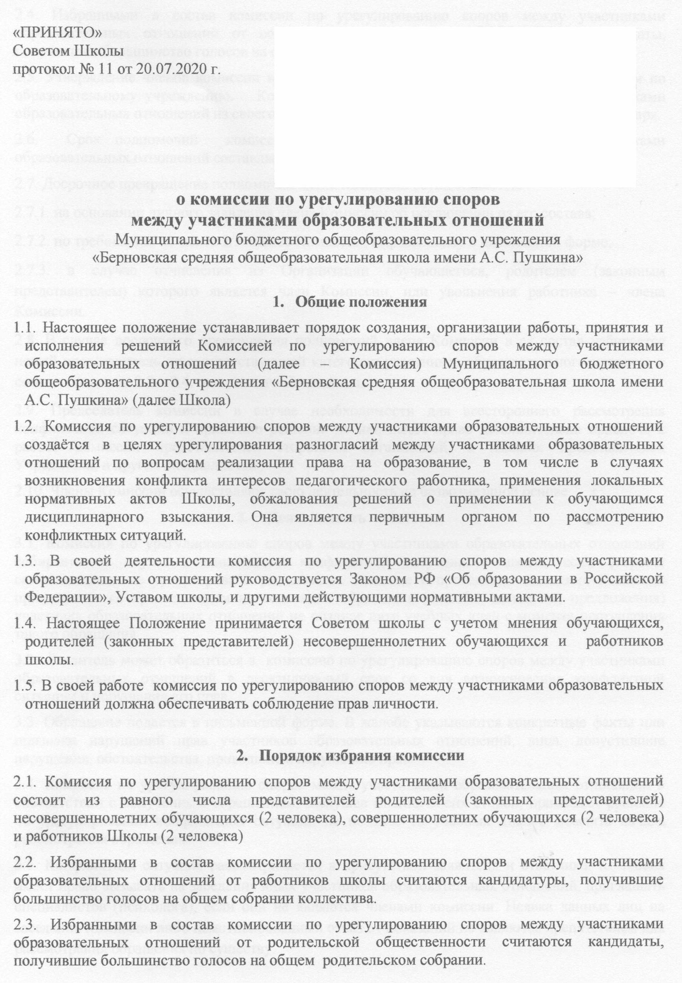

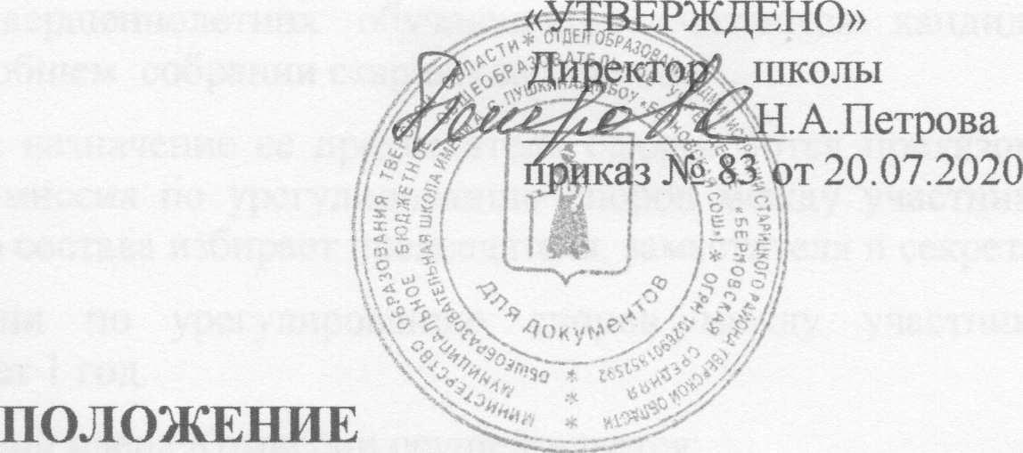

2.4. Избранными в состав комиссии по урегулированию споров между участниками образовательных отношений от совершеннолетних обучающихся считаются кандидаты, получившие большинство голосов на общем собрании старшеклассников.
2.5. Утверждение членов комиссии и назначение ее председателя оформляются приказом по образовательному учреждению. Комиссия по урегулированию споров между участниками образовательных отношений из своего состава избирает председателя, заместителя и секретаря.
2.6. Срок полномочий комиссии по урегулированию споров между участниками образовательных отношений составляет 1 год.
2.7. Досрочное прекращение полномочий члена Комиссии осуществляется:
2.7.1. на основании личного заявления члена Комиссии об исключении из его состава;
2.7.2. по требованию не менее 2/3 членов Комиссии, выраженному в письменной форме;
2.7.3. в случае отчисления из Организации обучающегося, родителем (законным представителем) которого является член Комиссии, или увольнения работника – члена Комиссии.
2.8. В случае досрочного прекращения полномочий члена Комиссии в ее состав избирается новый представитель от соответствующей категории участников образовательного процесса в соответствии с п. 2.2 – 2.4. настоящего Положения.
2.9. Председатель комиссии в случае необходимости для всестороннего рассмотрения конфликтной ситуации и принятию решения по ней имеет право дополнительно привлечь к работе комиссии представителей сторонних организаций, а именно: представителей Учредителя, и других специалистов.
2.10. Члены Комиссии осуществляют свою деятельность на безвозмездной основе.
3. Деятельность комиссии
3.1. Комиссия по урегулированию споров между участниками образовательных отношений собирается в случае возникновения конфликтной ситуации в школе, если стороны самостоятельно не урегулировали разногласия. Решение о проведении заседания Комиссии принимается ее председателем на основании обращения (жалобы, заявления, предложения) участника образовательных отношений не позднее пяти учебных дней с момента поступления такого обращения
3.2. Заявитель может обратиться в комиссию по урегулированию споров между участниками образовательных отношений в десятидневный срок со дня возникновения конфликтной ситуации и нарушения его прав.
3.3. Обращение подается в письменной форме. В жалобе указываются конкретные факты или признаки нарушений прав участников образовательных отношений, лица, допустившие нарушения, обстоятельства, приведшие к нарушению прав.
3.4. Комиссия по урегулированию споров между участниками образовательных отношений в соответствии с полученным обращением, заслушав мнения обеих сторон, принимает решение об урегулировании конфликтной ситуации не позднее 10 учебных дней с момента начала рассмотрения обращения.
3.5. Конфликтная ситуация рассматривается в присутствии заявителя и ответчика. Комиссия имеет право вызывать на заседания иных участников образовательных отношений, приглашать специалистов (психолога), если они не являются членами комиссии. Неявка данных лиц на заседание Комиссии либо немотивированный отказ от показаний не являются препятствием для рассмотрения обращения по существу.
3.6. Работа комиссии по урегулированию споров между участниками образовательных отношений оформляется протоколами, которые подписываются председателем комиссии и секретарем.
3.7. Решения комиссии по урегулированию споров между участниками образовательных отношений принимаются простым большинством голосов членов, присутствующих на заседании комиссии при наличии не менее 2/ 3 состава.
3.8. По требованию заявителя решение комиссии по урегулированию споров между участниками образовательных отношений может быть выдано ему в письменном виде.
3.9. Решение комиссии по урегулированию споров между участниками образовательных отношений является обязательным для всех участников образовательных отношений в школе, и подлежит исполнению в сроки, предусмотренные указанным решением.
3.10 Решение комиссии по урегулированию споров между участниками образовательных отношений может быть обжаловано в установленном законодательством РФ порядке.

4. Права и обязанности членов комиссии
4.1. Члены комиссии по урегулированию споров между участниками образовательных отношений имеют право на получение необходимых консультаций различных специалистов и учреждений по вопросам, относящихся к компетенции комиссии по урегулированию споров между участниками образовательных отношений.
4.2. Члены комиссии по урегулированию споров между участниками образовательных отношений обязаны присутствовать на заседании, принимать решение по заявленному вопросу открытым голосованием, давать заявителю ответ в письменном и устном виде.
4.3. Принимать к рассмотрению заявления любого участника образовательного процесса при несогласии с решением или действием администрации, педагога, родителя (законного представителя), обучающегося.
4.4. В случае установления фактов нарушения прав участников образовательных отношений Комиссия принимает решение, направленное на восстановление нарушенных прав. На лиц, допустивших нарушение прав обучающихся, родителей (законных представителей) несовершеннолетних обучающихся, а также работников организации, Комиссия возлагает обязанности по устранению выявленных нарушений и (или) недопущению нарушений в будущем.
4.5. Если нарушения прав участников образовательных отношений возникли вследствие принятия решения школой, в том числе вследствие издания локального нормативного акта, Комиссия принимает решение об отмене данного решения школы (локального нормативного акта) и указывает срок исполнения решения.
4.6. Комиссия отказывает в удовлетворении жалобы на нарушение прав заявителя, если посчитает жалобу необоснованной, не выявит факты указанных нарушений, не установит причинно-следственную связь между поведением лица, действия которого обжалуются, и нарушением прав лица, подавшего жалобу или его законного представителя.

5. Делопроизводство комиссии
5.1. Заседания комиссии по урегулированию споров между участниками образовательных отношений оформляются протоколом, который хранится в школе в течение пяти лет.

